Цель работы: исследование переходных процессов в цепях второго порядка, структура которых вследствие коммутации периодически изменяется; определение влияния значений элементов цепи на характер переходных процессов.
Элементы и приборы
Источник постоянного напряжения с регулируемой ЭДС Е₂ = 0-24 В
С внутренним сопротивлением R_{вт}=2 Ом; электронный ключ с частотой коммуникации f=50 Гц; резистор R₂ =50 Ом; блок переменного сопротивления R₄ =1 – 999 Ом; резисторы R₂=50 Ом, R₃=100 Ом, R ₆=300 Ом, катушка индуктивности L₁ с активным сопротивлением R_{к1}; конденсатор C₁₅ = 1 мкФ; двухканальный осциллограф.

Экспериментальная часть.
- Собрать цепь по схеме рис. 48, а, входное напряжение источника U =10 В.
- Подключить один из каналов осциллографа к выходным клеммам ГПИ и зарисовать с экрана прямоугольные импульсы.

- Для исследования переходных процессов в цепи при последовательном соединении элементов R, L, C, собрать цепьпо схемме рис. 46, R₄ = 1 кОм, C₄ = 5 мкФ.

- Подключить один из каналов осциллографа поочередно параллельно R₄ , L₄ , C₄ и зарисовать с экрана кривые изменения напряжений U_{R} , U_{C} ,U_{L}

- Установить R₄ = 500 Ом, C₄ = 0.5 мкФ. Зарисовать с экрана кривые изменения напряжений U_{R} , U_{C} ,U_{L .}

- Установить R₄ = 100 Ом, C₄ = 0.1 мкФ. Зарисовать с экрана кривые изменения напряжений U_{R} , U_{C} ,U_{L .}

- Определить расчетным путем значения R₄ и C₄ , для которых в цепи рис.46 имеет место критический случай переходного процесса. Установить полученные значения R₄ и C₄ . Повторить п.4.

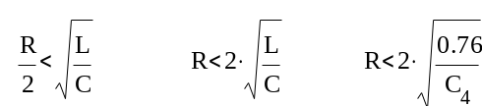 , C₄ = 2 мкФ, тогда R₄=1000 Ом.

- Для исследования переходных процессов в цепи со смешанным соединением R , L , C собрать цепь по схеме рис. 47. R₄ =1 КОм, L₄ = 0,1 Гн, C₄ =1 мкФ. Повторить п.4.

Расчетная часть

1.

a) R₄ = 500 Ом; C₄ = 0,5 мкФ
Т_{св} = 2⋅π / ω_{св}
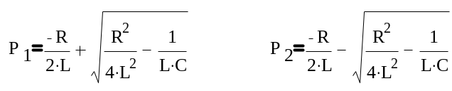P_{1,2} = -δ ± jω_{cв}

Условие колебательного процесса:

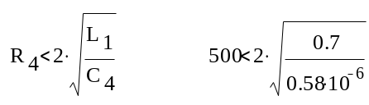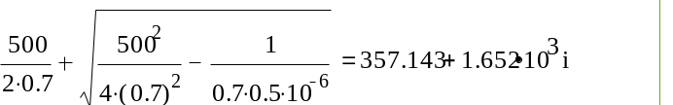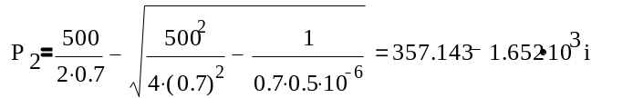
T_{св} = 2⋅π / ω_{св} = 6,28 / 1652 = 3,8 мс

б) R₄ = 100 Ом; C₄ = 0,1 мкФ
Т_{св} = 2⋅π / ω_{св}
P_{1,2} = -δ ± jω_{cв}
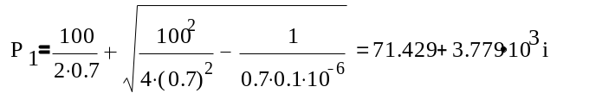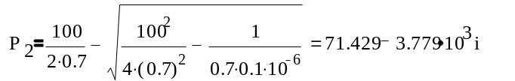
T_{св} = 2⋅π / ω_{св} = 6,28 / 3779 = 1,6 мс

